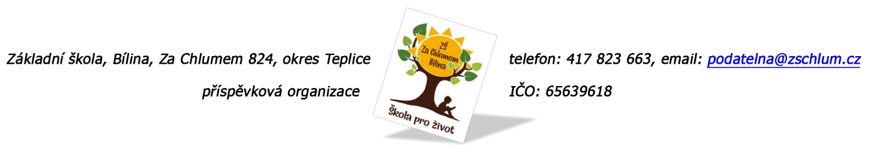
H.P.M. Servis s.r.o.
Fišerova 470
418 01 Bílina

Objednávka č. 234/2022
Ředitelství školy objednává z důvodu havárie opravu svodu v kabinetu ČJ, č. dveří 186 (1 NP), oprava bude nutná i v přízemí v prostorách školních šaten.

Tato Objednávka/Smlouva bude v plném rozsahu uveřejněna v informačním systému registru smluv na Portále veřejné správy dle zákona č. 340/2016 Sb., o registru smluv, ve znění pozdějších předpisů.
Uveřejnění této Objednávky/Smlouvy v registru smluv zajistí odběratel.

Předpokládaná výše je 68.000,- Kč.

Děkujeme za kladné vyřízení objednávky.
Fakturu zasílejte na výše uvedenou adresu.

V Bílině dne: 8. 9. 2022 za ZŠ: Fojtíková Andrea
ekonom školy

AKCEPTACE OBJEDNÁVKY (PODPIS A DATUM): 9. 9. 2022

Bankovní spojení: ČS, a.s. Bílina
č.ú. 1060441339/0800
email: fojtikova@zschlum.cz
IČO: 65639618

